**LAPORAN PRAKTIKUM I**

**FUNDAMENTAL OF PROGRAMMING WORKSHOP**



DOSEN PENGAJAR

Indrawati, SST.MT

**DISUSUN OLEH**

**Kelompok I:**

**Amanda S. Kusmizaluna**

**Kelas : TRKJ-1B**

**POLITEKNIK NEGERI LHOKSEUMAWE**

**JURUSAN TEKNOLOGI KOMUNIKASI DAN KOMPUTER**

**PRODI D-IV TEKNOLOGI REKAYASA KOMPUTER DAN JARINGAN**

**2022/2023**

# Daftar Isi

Daftar Isi 1

I. Tujuan Pratikum 2

II. Dasar Teori 2

A. Pengertian 2

B. Jenis Flowchart 2

C. Simbol Flowchart 3

III. Alat dan Bahan 4

IV. Langkah Percobaan 4

V. Hasil dan Analisa 5

A. Menentukan tahun kabisat 5

D. Menentukan Ganjil Genap 6

VI. Kesimpulan 8

# Tujuan Pratikum

* 1. Mengidentifikasi macam-macam bentuk flowchart
  2. Menganalisa masalah dan membuat algoritma dengan flowchart
  3. Mengimplementasikan flowchart pada bahasa pemrograman
  4. Membiasakan diri menggunakan Java

# Dasar Teori

## Pengertian

Flowchart atau bagan alur adalah diagram yang menampilkan langkah-langkah dan keputusan untuk melakukan sebuah proses dari suatu program. Setiap langkah digambarkan dalam bentuk diagram dan dihubungkan dengan garis atau arah panah.

Fungsi utama dari flowchart adalah memberi gambaran jalannya sebuah program dari satu proses ke proses lainnya. Sehingga, alur program menjadi mudah dipahami oleh semua orang. Selain itu, fungsi lain dari flowchart adalah untuk menyederhanakan rangkaian prosedur agar memudahkan pemahaman terhadap informasi tersebut

.

## Jenis Flowchart

1. **Flowchart dokumen**  
   Pertama ada flowchart dokumen (*document flowchart*) atau bisa juga disebut dengan *paperwork flowchart*. Flowchart dokumen berfungsi untuk menelusuri alur form dari satu bagian ke bagian yang lain, termasuk bagaimana laporan diproses, dicatat, dan disimpan.
2. **Flowchart program**  
   Selanjutnya kita akan membahas flowchart program. Flowchart ini menggambarkan secara rinci prosedur dari proses program. Flowchart program terdiri dari dua macam, antara lain: flowchart logika program (program logic flowchart) dan flowchart program komputer terinci (detailed computer program flowchart).
3. **Flowchart prose**s  
   Flowchart proses adalah cara penggambaran rekayasa industrial dengan cara merinci dan menganalisis langkah-langkah selanjutnya dalam suatu prosedur atau sistem.
4. **Flowchart siste**m  
   Yang keempat ada flowchart sistem. Flowchart sistem adalah flowchart yang menampilkan tahapan atau proses kerja yang sedang berlangsung di dalam sistem secara menyeluruh. Selain itu flowchart sistem juga menguraikan urutan dari setiap prosedur yang ada di dalam sistem.
5. **Flowchart skemati**k  
   Terakhir ada flowchart skematik. Flowchart ini menampilkan alur prosedur suatu sistem, hampir sama dengan flowchart sistem. Namun, ada perbedaan dalam penggunaan simbol-simbol dalam menggambarkan alur. Selain simbol-simbol, flowchart skematik juga menggunakan gambar-gambar komputer serta peralatan lainnya untuk mempermudah dalam pembacaan flowchart untuk orang awam.

## Simbol Flowchart

Pada dasarnya simbol-simbol dalam flowchart memiliki arti yang berbeda-beda. Berikut adalah simbol-simbol yang sering digunakan dalam proses pembuatan flowchart.  
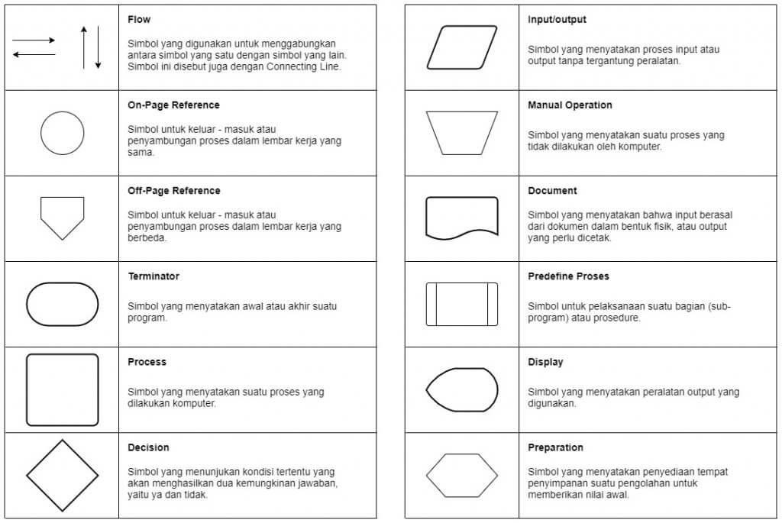

Simbol-simbol di atas memiliki jenis dan fungsi yang berbeda-beda. Ada yang berfungsi untuk menghubungkan satu simbol dengan simbol lainnya seperti simbol flow, on-page dan off-page reference. Selain itu ada juga simbol yang berfungsi untuk menunjukan suatu proses yang sedang berjalan, dan yang terakhir terdapat simbol yang berfungsi untuk memasukan input dan menampilkan output.

# Alat dan Bahan

* 1. Laptop
  2. Aplikasi VScode
  3. Extension bahasa Java pada VScode
  4. Extension Code Runner pada VScode
  5. Mouse (Opsional)

# Langkah Percobaan

* 1. Gambarkan perta flowchartnta
  2. Hidupkan Laptop
  3. Buka Aplikasi VScode
  4. Select “New File”
  5. Tuliskan Sintak-sintak programnya sesuai dengan flowchart

# Hasil dan Analisa

## Menentukan tahun kabisat

Flowchart :

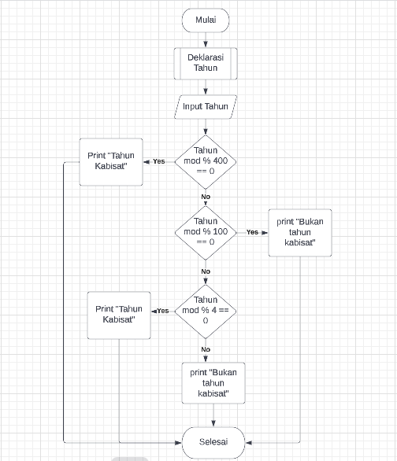

Source Code java dan Analisa :

public class TahunKabisat {

public static void main(String[] args) {

Scanner input = new Scanner(System.in);

int tahun;

boolean kabisat = false;

System.out.print("Masukkan tahun: ");

tahun = input.nextInt();

**// cek apakah tahun kabisat**

if (tahun % 4 == 0) {

if (tahun % 100 == 0) {

**// tahun yang habis dibagi 100 akan menjadi kabisat jika habis dibagi 400**

if (tahun % 400 == 0) {

kabisat = true;

}

} else {

kabisat = true;

}

}

if (kabisat) {

System.out.println(tahun + " adalah tahun kabisat");

} else {

System.out.println(tahun + " bukan tahun kabisat");

}

}

}

Output:

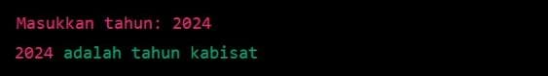

## Menentukan Ganjil Genap

Flowchart :

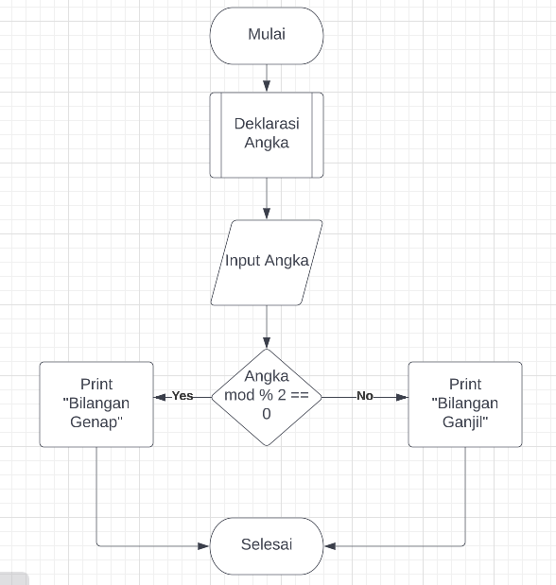

Source Code :

public class GanjilGenap {

public static void main(String[] args) {

Scanner input = new Scanner(System.in);

int bilangan;

System.out.print("Masukkan bilangan: ");

bilangan = input.nextInt();

if (bilangan % 2 == 0) {

System.out.println(bilangan + " adalah bilangan genap");

} else {

System.out.println(bilangan + " adalah bilangan ganjil");

}

}

}

Output:

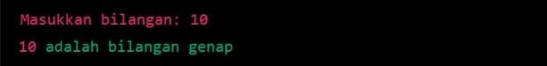

# Kesimpulan

Dengan menggunakan flowchart kamu dapat lebih mudah untuk menjelaskan proses berjalannya suatu program, karena fungsi dari flowchart adalah untuk menjabarkan proses-proses yang berjalan menggunakan simbol. Flowchart ini juga dapat digunakan sebagai alat untuk menyampaikan informasi tentang program kepada orang lain.